Министерство образования Белгородской области
Областное государственное автономное профессиональное образовательное учреждение
“Губкинский горно-политехнический колледж”

Методическая разработка открытого классного часа

«ВЫБОР ЕСТЬ!»

2022 год
ОДОБРЕНО Согласовано

Протокол № ____от __________
Председатель ПЦК заместитель директора
________ ____________

Разработал: Новикова Л. А.

- Цели:

Обучающий компонент: познакомить обучающихся с особенностями подростковой наркомании, предоставить краткую информацию о классификации наркотических средств.
Развивающий компонент: выработать у студентов негативное отношение к первой пробе любого наркотического средства; актуализировать тему здорового образа жизни, ответственного поведения, риска потери здоровья.
Воспитательный компонент: формировать навыки безопасного поведения и противостояния контактам с людьми, употребляющими наркотики, формировать у подростков представление о позитивном будущем.

- Тип мероприятия: диалог-клуб

- Используемые ресурсы (оборудование): экран, видеопроектор, компьютер, презентация, памятки для участников «Выбор есть!»

- Прогнозируемый результат: формирование здорового жизненного стиля и высокоэффективных поведенческих стратегий и личностных ресурсов у подростков, уменьшение факторов риска употребления наркотиков в молодежной среде.

Ход мероприятия
Преподаватель:
Сегодня наше открытое внеклассное мероприятие посвящено наркотикам.

Как вы думаете, в связи, с чем чрезвычайно актуальной стала антинаркотическая пропаганда? (Беседа с обучающимися)

Во всём мире отмечается парадоксальный факт: несмотря на все усилия в борьбе с наркотиками, осведомлённость молодёжи об истинных последствиях их употребления снижается.

Всё большее число молодых людей считают, что использование определённых видов наркотиков не приносит особого вреда. Так ли это?
(Беседа с обучающимися)

Ведущий 1: Ты снова падаешь в яму…
Узел из смятенья и противоречий!
И мысли на черную гамму
В мире наркотических увечий.
Ведущий 2: «Один раз, другой – ерунда!
Да это же простое развлеченье!»
Ведущий 3: «Стоп! А если дальше? Что тогда?...»
Ведущий 4: «…………………………Тогда
Тебя поглощает влеченье.
Наркотик – тупик и мрак…
Потеряна жизнь… и честь!»
Ведущий 3: «Ты что же совсем дурак?
Ведь выбор-то все-таки есть!»
Преподаватель
Возможно, вам предлагали не наркотики, а всего лишь сигарету или выпивку в компании. Не возникало ли у вас при этом мысли: «Может, и правда станет веселее, жизнь изменится, друзья начнут уважать, и это настоящее счастье?» В этот момент мало кто задумывается, что все это обман. Не все так замечательно, как расписывают так называемые друзья. На самом деле они заботятся не о твоем благополучии, а о том, как поймать тебя в ловушку.

Презентация
Ведущий 1
Слайд (1)
Каковы же причины наркомании?

- Попытка демонстрации взрослого поведения
- Форма отчуждения от родительской опеки
- Выражение социального протеста
- Вызов по отношению к ценностям среды
- Условие вхождения в группу сверстников
- Игнорирование значимости учёбы
- Конфликты с преподавателями

Слайд (2-9)
Каковы особенности подростковой наркомании?
Подросткам свойственна высокая чувствительность, и они оказываются наиболее незащищёнными, уязвимыми и психологически беспомощными перед возникающими трудностями.
Часто они не готовы к новым, нередко жестоким требованиям общества, не способны сделать самостоятельный выбор и взять на себя ответственность за своё поведение, за своё будущее, поэтому часто оказываются в стрессовых ситуациях. Это приводит к саморазрушающему поведению, в том числе и к злоупотреблению наркотиками и другими психоактивными веществами.
Влечение к наркотику у подростков очень долго остаётся психологическим.
Омоложение контингента лиц, употребляющих психоактивные вещества (возраст 12-13 лет).
Переход от «легкодоступных» психоактивных средств (транквилизаторы, барбитураты, препараты конопли) к дорогостоящим и престижным (кокаин, героин, «экстази»), наносящим более разрушительное действие на организм подростка, вызывающим быстрое привыкание и приводящим к деградации личности.
Изменение социального статуса подростков, начинающих употреблять наркотические препараты, - от детей из неблагополучных семей до подростков из благополучных семей с высоким достатком.
Следование молодёжной моде. Популярным видом молодёжных развлечений являются молодёжные клубы, где распространяются психоактивные вещества для «безудержного веселья», обострения восприятия модной музыки и сексуальной расторможенности
Недооценка опасности приёма наркотиков, связанная с распространением мифов о наркомании
Ведущий 1
От чего же может погибнуть наркоман? (слайд 10-11)
Смерть может наступить уже в самом начале заболевания:

- От передозировки наркотика
- В результате употребления непроверенных веществ
- От внесения в организм инфекции при инъекции
- От ослабления иммунитета, развития инфекционных заболеваний

По каким признакам можно определить факт употребления наркотических веществ? (слайд 12-13)
Бледность кожи
Расширенные или суженные зрачки
Покрасневшие или помутневшие глаза
Замедленная речь
Плохая координация движений
Похудение или прибавка в весе
Следы от уколов, порезы, синяки
Капсулы, бутылочки, пузырьки
Запахи табачного дыма с примесями запахов трав или синтетики
Изменения в поведении
Нарастающее безразличие
Невозможность сосредоточиться
Частая и резкая смена настроения
Проявление грубости, лени
Нарушение сна
Презентация
«Знаменитости и наркотики»
Наркотики завоевали свою популярность благодаря телевидению, газетам и
конечно звездам. Знаменитые певцы, музыканты и актеры не скрывали своих пристрастий к наркотикам, тем самым делая модными их среди поклонников, и, в конце концов, сами же в эту ловушку и попали. От наркотиков гибнут и знаменитости и простые люди.
Вот некоторые из них, кто не смог справится с этой зависимости и погиб. Это лишний раз нам говорит, насколько опасны наркотики в нашей жизни и к чему они приводят.
Элвис Пресли
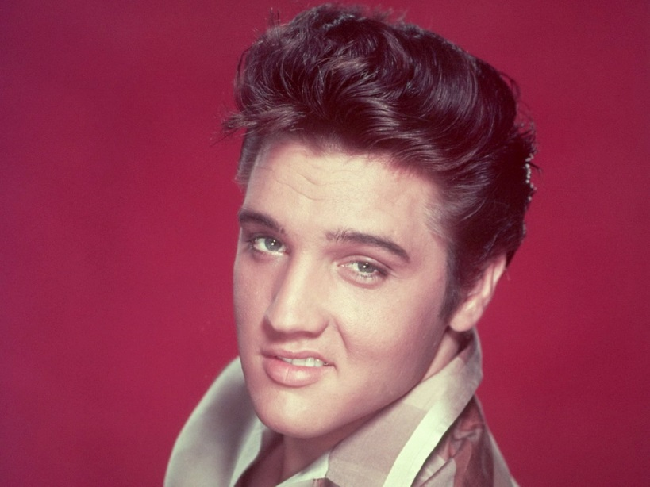
Элвис Аарон Пресли (англ. Elvis Aaron Presley; 8 января 1935 — 16 августа 1977)
— американский певец и актёр. Несмотря на три десятилетия, прошедших со
времени его смерти, Элвис Пресли продолжает оставаться самым успешным
исполнителем популярной музыки XX века, и ему до сих пор принадлежит
множество непревзойдённых рекордов в области звукозаписи. Его известность
настолько широка, что большинство людей называет его лишь по имени —
«Элвис». С Элвисом Пресли также ассоциируется устойчивое словосочетание
«Король рок-н-ролла» (в Америке зачастую просто «Король» — The King).
Но 16 августа 1977 года, в своем роскошном поместье Грейсленд в Мемфисе,
штат Теннеси, от сердечной недостаточности умер король рок-н-ролла Элвис
Пресли. Врачами было установлено, что смерть была вызвана многочисленными
принятыми музыкантом лекарственными препаратами, зачастую
противоречащими друг другу по своему назначению.

Курт Кобейн

5 апреля 1994 года в своем доме в Сиэтле застрелился Курт Кобейн, лидер
культовой группы Nirvana. Его тело обнаружил электрик в запертой оранжерее,
рядом на столе лежало прощальное письмо музыканта. Во время вскрытия
врачи обнаружили в крови Кобейна 225-240 миллиграммов героина –
смертельную дозу, от которой люди обычно умирают, не успев ввести ее до
конца.
Джим Моррисон
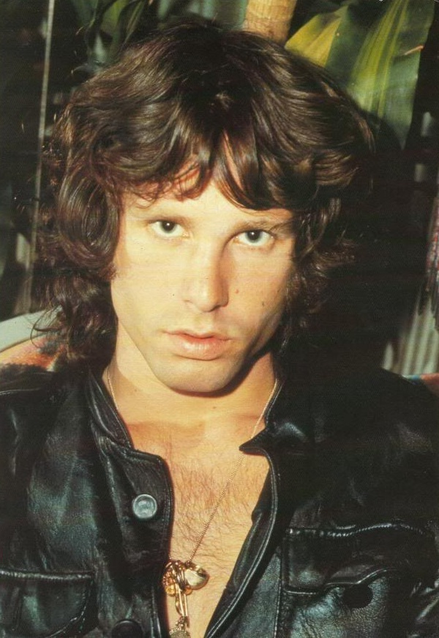
Спустя десятилетия после смерти лидера группы «Дорз» Джима Моррисона
наконец-то стала известна правда об обстоятельствах его смерти. Согласно
бытовавшей ранее официальной версии, Моррисон скончался в 27 лет от
разрыва сердца в ванне своей квартиры. Однако вышла книга некоего Сэма
Бернетта под названием "Конец: Джим Моррисон", в которой он утверждает,
причиной смерти была передозировка героина.
Мэрилин Монро
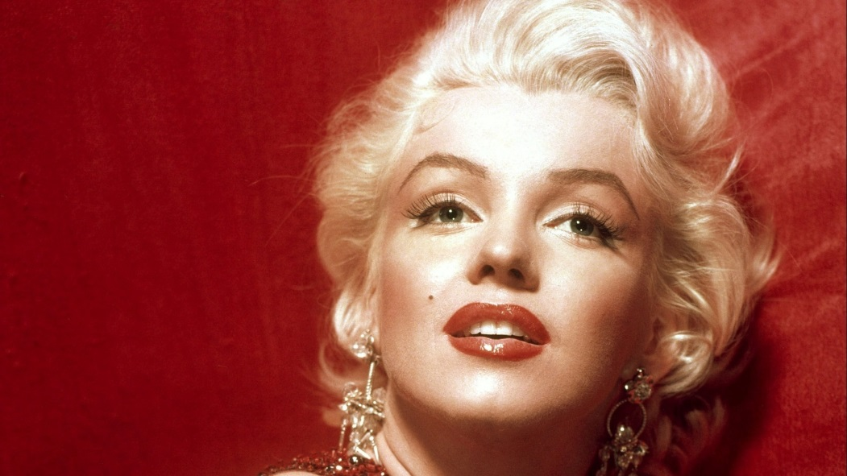

Легенда при жизни и легенда после смерти, Мэрилин Монро прожила яркую, но
короткую и трудную жизнь. Секс-символ Америки, предмет мечтаний тысяч
мужчин, красавица, которой завидовали миллионы женщин, актриса, чей
стремительный "взлет" на вершину киноолимпа казался чудом, она на самом
деле была фигурой трагедийной. Неудавшаяся личная жизнь и напрасные
попытки доказать режиссерам, что "красотка Мэрилин" способна на нечто
большее на экране, чем демонстрация своих прелестей.
Мэрилин оставила после себя километры кинопленки со своим участием и
тонны бумаги с собственным изображением. Талантливая актриса покинула этот мир в возрасте 36 лет. Все в Мэрилин было уникально: взгляд, походка, умение держаться, фигура, прическа, улыбка...
Но, 5 августа 1962 года, всемирно известная красавица-актриса, Мэрилин
Монро, умерла в возрасте 36 лет, по предположениям от передозировки
наркотиков.
Анна Николь Смит

8 февраля 2008 года умерла популярная звезда журнала «Плэйбой» («Playboy»)
Анна Николь Смит (Anna Nicole Smith).
Бывшая звезда всемирно известного журнала «Плэйбой» Анна Николь вышла
замуж за восьмидесятилетнего миллиардера, а после его смерти выиграла битву за наследство богатого мужа. Скончалась в возрасте 39 лет в номере Hard Rock Hotel, штат Флорида. Причиной смерти, предположительно, стала случайная передозировка наркотиков.
Джими Хендрикс


18 сентября 1970 года гениальный американский рок-музыкант Джими Хендрикс был найден мертвым в номере отеля Samarkand в Лондоне. Накануне Хендрикс принял девять таблеток снотворного. Сочетание лекарств и наркотиков оказалось для легендарного гитариста смертельным. По словам тогдашней подруги музыканта Моники Данеман, Хендриксу стало плохо, но она боялась вызвать скорую, потому что весь номер был завален наркотиками.
Мурат Насыров

19 января 2007 года российский певец Мурат Насыров выбросился из окна. Он
был в концертном костюме, на шее висел фотоаппарат. Есть версия, что за
несколько часов до смерти он принял сильнодействующие наркотики, кричал,
что видел своего друга Баглана Садвакасова, погибшего за полгода до этого в
автомобильной аварии, и что ему нужно к нему… Причиной самоубийства
считают творческий кризис исполнителя.
Многие из звезд не успели закончить свое творчество, оказавшись под
влиянием наркотиков и психотропных препаратов. Они стали жертвой соблазна, и будучи знаменитыми думали, что им все подвластно. Но это оказалось не так.
Наркотики не сделали их счастливыми.
Ведущий 2
Итак, давайте еще раз вспомним самые распространенные мифы о наркотиках.
«Мифы о наркомании» (слайд 14-18)
Распространители наркотиков умело используют неосведомлённость подростков о наркотических веществах. С другой стороны активно внедряются в сознание молодёжи мифы о наркотиках. Предлагаем подвергнуть обсуждению каждый миф.
Миф первый: «Попробуй – пробуют все!»
(Это неправда: исследования показывают, что большинство подростков не удалось склонить к употреблению наркотиков. Они уже никогда не будут жертвами наркомании!)
Миф второй: «Попробуй - вредных последствий не будет!»
(Это ложь. Пристрастие к некоторым наркотикам может возникнуть и после 1-2 приёмов. Существуют индивидуальные различия организма. Возможна гибель даже при первой инъекции. В клинической практике описано множество случаев отравлений, вызываемых токсическими примесями в кустарно изготовленных наркотиках. Есть проблемы в точном дозировании вещества, это может привести к летальному исходу.)
Миф третий: «Алкоголь и табак – тоже наркотики, но человек употребляет их, поэтому нет ничего страшного в «лёгких» наркотиках»

(Это неправда. Алкоголизм и табакокурение приводят к неизлечимым хроническим заболеваниям, часто к смерти. Кроме того, они вызывают привыкание.)
Миф четвёртый «Существуют «безвредные» наркотики»
(Это неправда. Безвредных «легких» наркотиков не существует. Не все наркотические вещества вызывают физическую зависимость, но все они пагубно влияют на личность, даже при незначительном употреблении. Выявлено, что практически все наркоманы, прибегающие к самым «тяжёлым» наркотикам начинали с марихуаны, применение которой привело к психической зависимости)
Миф пятый: «Попробуй - если не понравится, прекратишь приём»
(При употреблении любого вида наркотика прежде всего страдает воля, снижается целеустремлённость, т. е. человек становится неспособен к продуктивной деятельности, часто прекращает учиться, бросает работу.
Нельзя физическую зависимость «ломку» преодолеть без помощи врачей, одной силой воли, т.к. волевые качества личности практически сведены к нулю.)
Преподаватель: почему же молодые люди начинают употреблять наркотики. Распространенным заблуждением является то, что к наркотикам обращаются в основном дети из неблагополучных семей. На самом деле очень часто причины кроются в другом. В чем же?
Затем преподаватель подытоживает и добавляет, систематизируя ответы, например:
1. Ритуальность. Это одна из основных причин. Употребление наркотиков молодежью принимает все более крупные масштабы. Употреблять психостимуляторы и др. становится модно. Более того, молодые люди, увлекающиеся такими веществами, зачастую верят, что процесс употребления представляет собой некий культ, а они приобщаются к какой-то «высшей, особой культуре».
2. Отсутствие смысла и интереса в жизни. Не все идет гладко в общении с друзьями и родителями или в школе ничего не получается. Приняв наркотики, подросток попадает в другой мир, и жизнь становится красочнее, интереснее. Так ему кажется на первый взгляд.
3. Склонность к суициду. Некоторым подросткам настолько тяжело переносить несостоявшиеся отношения, неудачи, унижения, отчуждение сверстников, что им не хочется жить. Когда жизнь теряет свою ценность, очень легко решиться попробовать наркотики. Ведь ему кажется, что он ничего не теряет. Фактически подросток делает выбор между суицидом и принятием наркотика. Сделав выбор в пользу последнего, он обнаруживает, что мир немного другой, да и сам он изменился, стал смелым, агрессивным, более стойким, как ему кажется.
4. Душевные переживания, которых очень много в молодом возрасте. Переживания из-за внешности, из-за происходящих внутренних физиологических и психологических перемен, из-за отношений с противоположным полом, друзьями, родителями и т. д.
5. Давление группы. Мнение сверстников для подростков важнее, чем мнение взрослых, в том числе родителей и преподавателей.

6. Поиск себя. Подросток не может найти свое место в жизни, обществе сверстников, не видит перспектив для себя на будущее.
7. Любопытство. Учащемуся просто интересно, что ощущают под воздействием наркотиков.
8. Бегство от проблем в воображаемый мир. Подросток не желает действовать, брать на себя ответственность, что-то решать в своей жизни.
9. Скука. Подросток уже много испытал, ищет новых острых ощущений.
10. Стремление к свободе и независимости. Это чувство свойственно всем подросткам. Они живут настоящим, стремятся получить удовольствие здесь и сейчас. О будущем и последствиях подростки не склонны размышлять.
Рефлексия
Какие выводы мы можем сделать в результате состоявшегося диалога?
1. Наркотизм – явление, обладающее универсальной опасностью для физического здоровья и социального статуса человека, вне зависимости от его пола.
2. При употреблении любого вида наркотического вещества, прежде всего страдает воля, человек прекращает учиться, бросает работу, становиться неспособен к продуктивной деятельности.
3.Никто из погибающих наркоманов не собирался продолжать приём наркотиков, все хотели лишь попробовать, удовлетворить любопытство.
4. Конец, как правило, трагичен: загублена человеческая судьба, сама жизнь!
5. Наркомания – неизлечимое заболевание. Врачи могут лишь облегчить страдания наркомана.
6. Необходимо подкреплять интерес в обществе к здоровью как условию достижения успеха, символу социального успеха, привлекательности
7. Необходимо подкрепление различных форм активного досуга

Преподаватель: Жизнь сама по себе – величайшая ценность, а невзгоды, даже самые страшные и беспросветные, проходят, и вслед за ними наступают радостные и счастливые дни. Поэтому все разговоры о том, что жизнь – пустяк, являются обманом в отношении себя и других. Нужно всегда помнить, что она есть величайший дар и прожить ее надо достойно. Всем большое спасибо за участие в нашем разговоре на такую непростую тему.

